Project Stage 06

Размещение двуязычного сайта на Github.

Фаик Карим

Содержание

Цель работы 1

Ход работы 1

Вывод 4

# Цель работы

Размещение двуязычного сайта на Github.

# Ход работы

1. Сделать поддержку английского и русского языков.

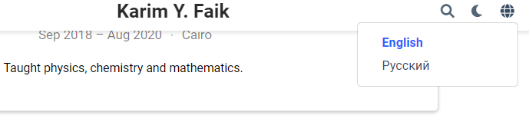

изображение 1

1. Разместить контент на обоих языках



изображение 2

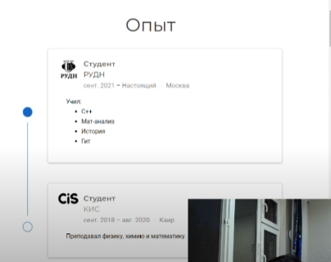

изображение 2.1



изображение 2.2

1. Сделать пост по прошедшей неделе.

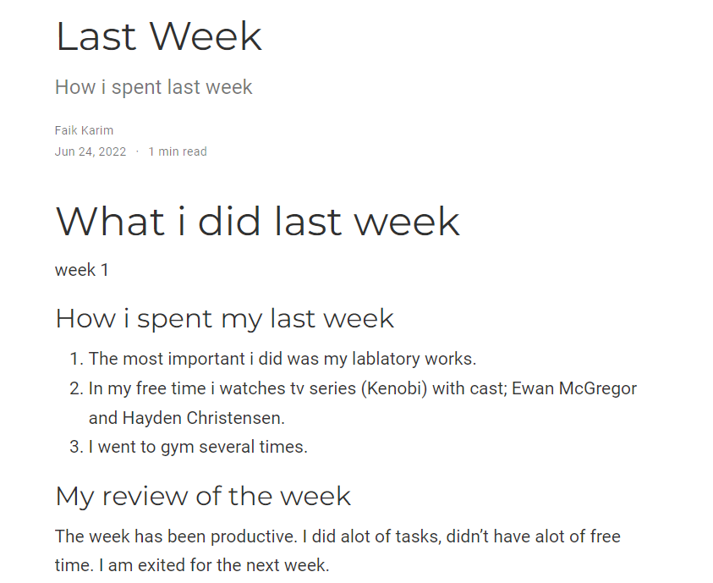

изображение 3

1. Добавить пост на тему по выбору (на двух языках).



изображение 4



изображение 4.1

# Вывод

Успешно Разместил двуязычного сайта на Github.